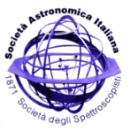
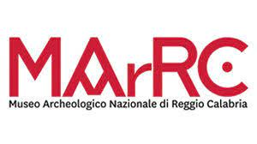
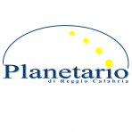
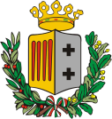
Corso di Formazione
Reggio Calabria 24 Marzo - 12 Aprile
Museo Archeologico Nazionale di Reggio Calabria
* * *
Metodologie diagnostiche per i beni archeologici

Scheda di partecipazione
(per i docenti che non possono accedere alla Piattaforma SOFIA)

Nome e Cognome:

Scuola di appartenenza:

Laurea:

Disciplina d’insegnamento:

Indirizzo:

Telefono:

e-mail:
La Società Astronomica Italiana è riconfermata dal Ministero dell’Istruzione come Ente qualificato per la formazione del personale della scuola ai sensi della direttiva n.170 del 21 marzo 2016 pertanto la scuola dà diritto, nei limiti previsti dalla normativa vigente, al riconoscimento dall’esonero dal servizio per il personale della scuola che vi partecipa (art. 66 del vigente C.C.N.L ed artt 2 e 3 della direttiva N. 90/2003).
È previsto il rilascio della Certificazione delle competenze acquisite.

